GIUNTA COMUNALE DEL 13 AGOSTO 2008

Approvazione dello schema di Protocollo di Intesa da stipularsi tra il Comune di Cremona e l’Opificio delle Pietre Dure di Firenze per la definizione della collaborazione di quest’ultimo con il Centro Nazionale del Restauro degli Strumenti Musicali di Palazzo Pallavicino in Cremona.
La Giunta Comunale, condividendo le finalità culturali di tale collaborazione, ha approvato lo schema di Protocollo di Intesa da stipularsi tra il Comune di Cremona e l’Opificio delle Pietre Dure di Firenze per la definizione della collaborazione di quest’ultimo con il Centro Nazionale del Restauro degli Strumenti Musicali di Palazzo Pallavicino in Cremona.
L’immobile denominato Palazzo Pallavicino-Ariguzzi, di proprietà della Regione Lombardia, è stato destinato a Centro Nazionale per il Restauro e la Conservazione di Strumenti Musicali a seguito di diverse intese istituzionali. I lavori strutturali all’immobile sono terminati, ed è ora necessario provvedere all’avvio delle attività del Centro. L’Opificio delle Pietre Dure, Istituto Centrale del Ministero per i Beni e le Attività Culturali e prestigiosa istituzione con sede in Firenze da sempre impegnato nel restauro del patrimonio artistico nazionale, collaborerà mettendo a disposizione figure professionali specialistiche nel campo del restauro e della formazione e allestimento dei relativi laboratori, secondo i termini previsti nel protocollo d’intesa condiviso. Con la stipula del presente protocollo di intesa il Comune di Cremona si impegna, tra l’altro, a corrispondere al personale dell’Opificio delle pietre dure coinvolto nel progetto il rimborso per le spese di missione sostenute nell’ambito della collaborazione, dietro presentazione della relativa documentazione.
Approvazione dello schema di Protocollo d’Intesa per la realizzazione e la gestione di attività di orientamento per gli anni scolastici 2008-2009; 2009-2010; 2010-2011 da sottoscriversi tra il Comune di Cremona (informagiovani) e gli Istituti Secondari Superiori del territorio provinciale.
La Giunta Comunale ha approvato la bozza di protocollo d’intesa finalizzato a definire obiettivi e metodiche circa la presentazione di progetti, i cui destinatari naturali sono gli studenti dell’anno conclusivo dei corsi professionali e degli studi universitari e gli studenti universitari in prossimità del conseguimento del diploma di laurea, a favore di scelte più consapevoli e condivise riguardo i percorsi universitari e professionali possibili, i conseguenti accessi ai benefici garantiti dai diritti allo studio e un miglior ed efficace inserimento nel mondo produttivo. Ad oggi ne hanno fatto richiesta i seguenti Istituti Secondari Superiori: Liceo Ginnasio Statale “D. Manin”, I.P.S “L. Einaudi”, I.T.A.S. “Stanga”, Liceo Artistico “B. Munari”, Liceo Classico e Scientifico “M.G. Vida”, Liceo Socio Psico Pedagogico “S. Anguissola”, I.T.G.”P.Vacchelli”, Istituto PACLE “A. Ghisleri”, I.P.I.A.L.L. “A. Stradivari”, I.T.I.S “J.Torriani”.
Nel giugno 2004 l’Informagiovani del Comune di Cremona ha ottenuto dal CERMET (Organismo di certificazione) la certificazione UNI EN ISO 9001:2000 riferita alla “Progettazione ed erogazione di servizi di informazione orientativa rivolti ai cittadini” Il certificato è registrato con il n. 4551 – A e consente all’Informagiovani di realizzare interventi di orientamento e accompagnamento al lavoro mirati e personalizzati frutto di una consulenza individuale. Dal 24 ottobre 2007 l’Informagiovani è accreditato nell'Albo regionale per i servizi al lavoro: tale riconoscimento consente di realizzare interventi di orientamento e accompagnamento al lavoro mirati e personalizzati attraverso una consulenza individuale. Nel 2004 presso l’Informagiovani è attivo lo Sportello Informascuola - servizio rivolto a studenti e famiglie - che intende garantire percorsi personalizzati di informazione e primo orientamento alla scelta scolastica, universitaria e professionale, fornendo inoltre la normativa scolastica e professionale, nonché indicazioni riguardo le aree e le figure professionali. In questi anni l’Informagiovani ha realizzato incontri di consulenza orientativa (individuale e di gruppo) presso gli istituti scolastici che ne hanno fatto richiesta. Partendo da queste esperienze che hanno riscosso forte apprezzamento da parte degli Istituti Scolastici coinvolti e dalla loro richiesta di inserire le attività orientative all’interno dei propri POF (Piano Offerta Formativa), l’Informagiovani, attraverso un protocollo condiviso, intende sottoscrivere un accordo triennale di collaborazione ed intesa progettuale con i responsabili dei centri di formazione professionale, degli istituti secondari superiori e dei corsi di laurea attivi a Cremona, per definire obiettivi e metodiche circa la presentazione di progetti a favore di scelte più consapevoli e condivise riguardo i percorsi universitari e professionali possibili, i conseguenti accessi ai benefici garantiti dai diritti allo studio, e un migliore ed efficace inserimento nel modo produttivo. Da qui l’opportunità della sottoscrizione da parte del Comune di Cremona e gli istituti scolastici sopra citati di un protocollo d’intesa di durata triennale.

Richiesta di contributo per la prosecuzione negli anni 2009 e 2010 degli interventi a favore di nuclei accolti nell’ambito del Sistema Nazionale dei richiedenti asilo e rifugiati.
Lo scorso 6 agosto è stato pubblicato sulla Gazzetta Ufficiale il Decreto del Ministero dell’Interno per l’accesso al bando 2009 del Fondo Nazionale per le Politiche e i Servizi per l’Asilo. Vengono sostanzialmente confermate le linee guida per la presentazione da parte dei Comuni della richiesta di finanziamento utile per l’attuazione dei progetti di accoglienza di richiedenti asilo, rifugiati e con permesso di soggiorno rilasciato per motivi umanitari e viene offerta la possibilità di presentare un progetto che copra due annualità (2009 e 1010). Tale opportunità, sentito il parere dei competenti uffici, è stata accolta dalla Giunta dato che si tratta di un percorso che il Comune di Cremona sta ormai attuando da più di sette anni. Il progetto di accoglienza in atto riguarda tre nuclei famigliari con minori, per un totale di tredici persone. Nel rispetto dei criteri dettati dal Ministero, l’attività di accoglienza per il biennio 2009-2010 è stata di fatto riconfermata nella capienza minima obbligatoria (15 posti recuperati attraverso tre alloggi del Centro di seconda accoglienza di Picenengo) e nelle modalità di conduzione. Le varie azioni previste nel nuovo progetto comportano per il 2009 una spesa complessiva di € 220.980,62 di cui € 52.104,62 corrispondono ad un cofinanziamento comunale e per l’anno 2010 una spesa complessiva di € 220.856,60 di cui € 52.724,60 corrispondono ad un cofinanziamento comunale. Tale cofinanziamento, rappresentato da spese già previste nel bilancio pluriennale del Settore Affari Sociali, da prevedersi nella misura minima del 20% è condizione indispensabile per la valutazione e l’ammissione al contributo da parte della competente commissione ministeriale e che all’aumento della percentuale corrisponde una maggiorazione del punteggio attribuito.
Andamento statistico del sito Internet del Comune di Cremona.
Sono trascorsi tre anni dalla pubblicazione del nuovo sito Internet del Comune di Cremona (luglio 2005). Da allora l’interesse dei cittadini è aumentato notevolmente, di pari passo con la pubblicazione di nuove sezioni informative e di nuovi servizi che permettono un rapporto sempre più semplice e veloce con l’Amministrazione. Oltre alle numerose pagine informative il sito offre infatti un’ampia gamma di servizi interattivi, come i pagamenti ondine, la consultazione di determinazioni e deliberazioni, di pratiche economiche ed edilizie, i servizi ICI, le visure anagrafiche, la prenotazione di campi sportici, ecc. Un altro strumento molto apprezzato dai navigatori è stato sicuramente il nuovo servizio di newsletter tematiche che permettono agli iscritti di essere costantemente informati sui temi di proprio interesse tramite semplici messaggi di posta elettronica. Per avere un’idea del grado di aggiornamento del sito, basta dare uno sguardo al numero di nuove informazioni (pagine o gruppi di pagine) pubblicate ogni anno:
La ricchezza di informazioni e servizi proposti è valutata molto positivamente dagli utenti che con il passare del tempo incrementano sempre più le proprie visite, come si può vedere dalla tabella e dal grafico seguenti:
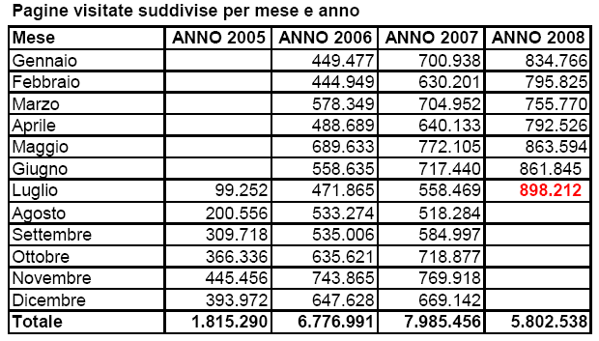
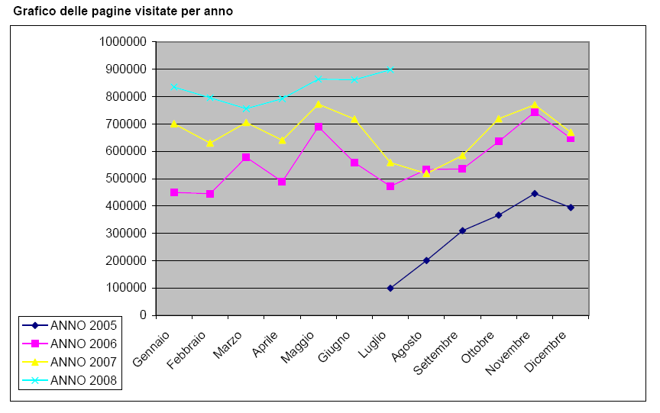
Un altro dato significativo riguarda le dodici newsletter informative. Particolarmente interessante è il dato che mostra l’incremento degli iscritti di quest’anno che, in alcuni casi, è davvero considerevole:
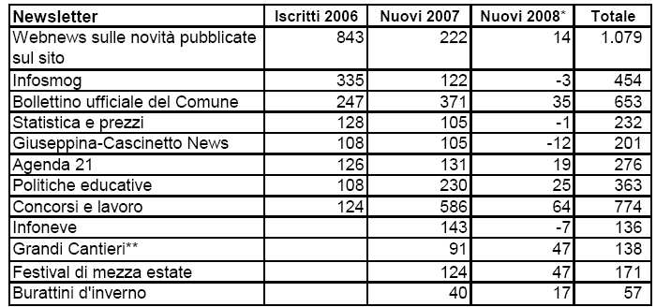
*I nuovi iscritti 2008 si riferiscono al periodo fino al 31 luglio
** Fino a maggio 2008 si chiamava "Piazza marconi" e si occupava solamente del cantiere per la costruzione del parcheggio sotterraneo. Ora invece informa sui principali cantieri aperti a Cremona.

Il numero di iscrizioni al 31 luglio 2008 è pari a 4534 (se un utente è iscritto a due newsletter viene conteggiato due volte), mentre il totale degli iscritti è 1900.
I dati dimostrano tale interesse e dimostrano altresì che l’impegno progettuale e redazionale si sta muovendo nella giusta direzione. Il mese di luglio 2008 in particolare, nonostante sia un periodo di ferie, ha registrato il record di visite da quando il sito è ondine con 898.212 pagine visitate.

Realizzazione di un’aiuola sulla rotatoria Mantova-Zaist in occasione della manifestazione Liuteria in Festival 2008.

La Giunta, anche a seguito della richiesta avanzata dalla Fondazione “Antonio Stradivari” – La Triennale, ha deciso l’allestimento di uno spazio verde che richiami l’attenzione dei visitatori in occasione della manifestazione Liuteria in Festival 2008. Sulla scorta delle verifiche fatte dai tecnici dell’Ufficio Verde Pubblico, la Giunta ha individuato per tale scopo la rotatoria Mantova-Zaist, nella parte di forma triangolare dove è già stato posizionato il cartello della manifestazione, spazio che risulta ben visibile a chi entra in città. All’interno dell’aiuola verrà realizzato un violino con fiori e piante simile a quello che è stato ideato dagli operatori delle serre comunali nei grandi spazi verdi tra Cervia e Milano Marittima.

Richiesta avanzata dall’Associazione Sportiva Florentia tesa ad ottenere la collaborazione del Comune di Cremona nell’organizzazione della 6 giorni di Cremona Internazionale di ciclismo su pista indoor.

La Giunta ha accolto la richiesta di collaborazione, pervenuta dall’Associazione Sportiva Florentia, che si è impegnata ad organizzare la prima edizione della sei giorni di Cremona internazionale di ciclismo su pista dal 23 al 28 febbraio 2009 in uno dei padiglioni della Fiera di Cremona. Le spese di allestimento ed organizzazione saranno naturalmente sostenute dall’Associazione Florentia che realizzerà un evento sportivo di altissimo livello in grado di richiamare nella nostra città migliaia di spettatori.

